COĞRAFYA DERSİ 10. SINIF 1. DÖNEM 1. YAZILI SORULARI (4) (CEVAP ANAHTARLI)

… – … EĞİTİM VE ÖĞRETİM YILI ………..……………..… OKULU 10/… SINIFI
COĞRAFYA DERSİ 1. DÖNEM 1. YAZILISI

Tarih: …/…/……
ADI SOYADI:………………………… NU:………….. PUAN:………

1.
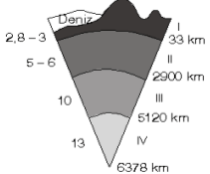
Yukarıdaki şekilde işaretlenmiş yerlerin adlarını yazınız. ( 10 Puan )

2. Aşağıdaki tabloda verinle kayaların hangi tür kaya olduklarını tam olarak yazınız.(15 puan)
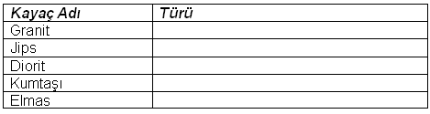

3. Tortul kayaçlar oluşum özelliklerine göre kimyasal, kırıntılı ve organik tortul olmak üzere üç bölüme ayrılmaktadır. ( 10 puan )
ORGANİK TORTUL:

Oluşumu:

Örnek:

4. Alttaki tabloyu haritadan yararlanarak doldurunuz. ( 15 puan )
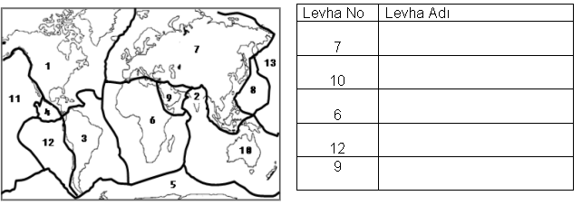

5.
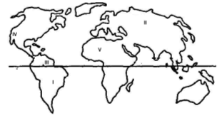
Dünya haritasındaki işaretlenen yerlerin sıcak su kaynakları bakımından durumunu yazınız.(10puan )

Sıcak su kaynağının olduğu yerler:

Sıcak su (bilgi yelpazesi.net) kaynağının olmadığı yerler:

6. Ülkemizde depremler oldukça sık ve şiddetli bir şekilde olmaktadır. Bu durumun nedenini kısaca açıklayınız. ( 10 puan )

7. Aşağıdaki tabloyu verilen ifadelere uygun olarak doldurunuz ( 15 puan )
OLUŞUMLARINA GÖRE GÖLLER
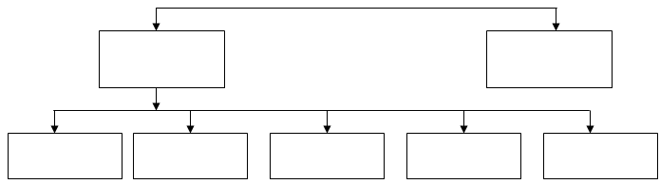

8. Aşağıdaki cümlelerde boş bırakılan yerleri tamamlayınız. ( 15 puan )
a) Dünyadaki su kaynaklarını ………………, …………………….., ……………………. , ……………………… ve ……………………… oluşturur.

b) Yer kabuğunun …………………. kıvrım bölgelerinde deprem görülme olasılığı azdır.

c) Ekvatordan kutuplara doğru gidildikçe deniz suyu sıcaklığı ……………………. , buna bağlı olarak da tuzluluk (bilgi yelpazesi.net) oranında ……………… . görülür.

d) Göller ……………………….. ve ……………………………. sularıyla beslenmektedir.

e) Avrupa kıtası ile Amerika kıtasında arasında……………………………….. okyanusu yer almaktadır.

NOT: Sınav süresi 40 dakika( bir ders saati ) . Soruların yanında puan değerleri yazmaktadır.

BAŞARILAR DİLERİM…

CEVAP ANAHTARI

1. I: Yerkabuğu II: Manto III: Dış Çekirdek IV: İç Çekirdek

2.
Kayaç Adı Türü
Granit İç Püskürük
Jips Kimyasal Tortul
Diorit İç Püskürük
Kumtaşı Kırıntılı Tortul
Elmas Başkalaşım

3. ORGANİK TORTUL
Oluşumu: Organik tortullar, bitki ve hayvan kalıntılarının birikmesi sonucunda oluşur. Biriken bu malzemeler kalın ve geçirimsiz tortul tabaklar arasında kalır. Bitki ve hayvan kalıntılarından oluştuklarından fosil bakımından zengindirler.

Örnek: Petrol, Kömür.

4.
Levha No Levha Adı

7 Avrasya Levhası

10 Avustralya Levhası

6 Afrika Levhası

12 Nazaka Levhası

9 Arap Levhası

5.
Sıcak su kaynağının olduğu yerler : III – IV
Sıcak su kaynağının olmadığı yerler: I – II – V

6. Ülkemizde depremlerin sık olmasının nedenleri şunlardır. Arap levhası ile Avrasya levhası arasında sıkışıp kalmıştır. Bu durumun (bilgi yelpazesi.net) bir sonucu olarak fay hatları yaygındır. Ülkemiz genç kıvrımların olduğu bir ülkedir yani III. Jeolojik zamanda oluşmuştur. Bu durumda depremlerin sık ve şiddetli olmasına neden olmaktadır..

7.
OLUŞUMLARINA GÖRE GÖLLER
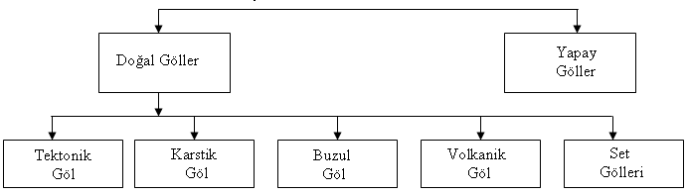

8.
a) Dünyadaki su kaynaklarını okyanuslar, denizler, göller, barajlar ve yer altı suları oluşturur.
b) Yer kabuğunun yaşlı kıvrım bölgelerinde deprem görülme olasılığı azdır.
c) Ekvatordan kutuplara doğru gidildikçe deniz suyu sıcaklığı azalır , buna bağlı olarak da tuzluluk oranında azalma. görülür.
d) Göller yer altı ve yer üstü sularıyla beslenmektedir.
e) Avrupa kıtası ile Amerika kıtasında arasında atlas okyanusu yer almaktadır.

